19° e 20° Trofeo Tirreno Sub Roma
Gare di Fotografia Subacquea valide per la Qualificazione al Campionato Italiano Fotosub 2024

Il Tirreno Sub Roma, in collaborazione con la FIPSAS, il Comitato Regionale FIPSAS Lazio, organizza il “19° e 20° Trofeo Tirreno Sub Roma”, gare di fotografia subacquea valide per la qualificazione al Campionato Italiano Fotosub 2024.
Le competizioni si svolgeranno nel pieno rispetto delle norme della Circolare Normativa, del Regolamento Nazionale Gare Fotosub e del Regolamento Nazionale Gare Fotosub Smartphone 2023/2024.

Alla gara sono ammessi minimo 10 concorrenti fino a un massimo di 25 partecipanti
* per motivi organizzativi la gara durerà 3 ore con modalità stabilite dal direttore di gara*

Sono previste le seguenti categorie:
- REFLEX DIGITALI;
- COMPATTE DIGITALI;
- SMARTPHONE.

Appartengono alla categoria “REFLEX DIGITALI” tutti coloro che utilizzano fotocamere reflex o fotocamere compatte a mirino elettronico o obiettivo intercambiabile (mirrorless).

Appartengono alla categoria “COMPATTE DIGITALI” tutti coloro che utilizzano fotocamere compatte che non prevedono il cambio dell’obiettivo.
Tutti i concorrenti devono essere in possesso della tessera federale e della tessera atleta, valide per l’anno in corso, del certificato medico sportivo agonistico in corso di validità e del brevetto federale di immersione con A.R.A. almeno di 2° grado o equivalente. A tale proposito, si ricorda che il possesso del brevetto di 2° grado o equivalente prevede che l’immersione debba svolgersi in coppia entro il limite di 30 metri di profondità. Per questo motivo la Federazione, anche nel rispetto dei Regolamenti Internazionali della CMAS, vincola il concorrente che intenda immergersi con ARA e non disponga di titolarità escludente l’obbligo dell’immersione in coppia al ricorso a soluzioni di controllo reciproco al fine di garantirne le condizioni sicurezza.
All'atto dell'iscrizione è necessario presentare la documentazione societaria comprovante il deposito della certificazione medica d'idoneità agonistica richiesta dalle leggi vigenti.
Ogni concorrente deve munirsi di boa segna sub, coltello, fischietto, pedagno d'emergenza (cazzillo), GAV, manometro, doppio erogatore, orologio, profondimetro, tabelle di decompressione e/o computer. La profondità massima consentita è di - 30 metri; a fine immersione sarà eseguito il controllo dei computer per la verifica della profondità raggiunta.
Ogni concorrente è autorizzato a utilizzare la propria bombola (max 4000 litri) e al termine dell’immersione dovrà mostrare al Direttore di Gara il manometro che dovrà indicare un valore minimo di 20 atm. Chi non dispone della propria bombola può contattare per tempo l’Organizzazione che provvederà a predisporne una idonea.
Ogni team, composto dal concorrente ed eventuale modella/o/assistente, deve operare all’interno del campo di gara opportunamente segnalato da boe di delimitazione.
Al segnale di fine gara tutti i concorrenti, modella/o devono essere emersi dall’acqua e visibili al Direttore di Gara.
Il non rispetto di ciascuna di queste regole comporta l’eliminazione immediata del concorrente.

I temi delle foto da presentare sono tre (3):
- PESCE deve avere, come soggetto principale, l’immagine di uno o più pesci ripresi con qualsiasi tipo di ottica.
- MACRO deve rappresentare, come soggetto principale, l’immagine ravvicinata di un organismo sommerso o di un suo solo particolare ad esclusione del pesce e di un suo particolare.
- GRANDANGOLO deve rappresentare l’ambiente sommerso del campo di gara con ripresa grandangolare. E’ammessa la presenza dell’elemento umano (modella/o).

Si ricordano i seguenti punti fondamentali:
- Circolare normativa:

Punto 2.10.1: Il concorrente potrà realizzare un numero illimitato di immagini, ma saranno presi in considerazione soltanto i primi 250 scatti successivi alla foto identificativa del concorrente.

- Regolamento Nazionale Gare:

ART. 6.10 - In tutti i temi è consentita la post produzione eseguita con il menù della propria macchina fotografica sia prima che dopo lo scatto, ma sempre in acqua, durante il tempo di gara e con l’utilizzo dell’aria della bombola. Non è consentito né il ritaglio né la cancellazione di alcuna immagine.

Non è consentito utilizzare in gara macchine fotografiche con inserite più di una memory card.
Il concorrente deve essere munito di una memory card già formattata e con la capacità di memorizzare tutte le riprese effettuate nella giornata di gara.
Il reinserimento della scheda nella fotocamera deve essere fatto davanti al Direttore e/o Giudice di Gara. Una volta chiusa, il concorrente potrà riaprire la fotocamera soltanto davanti a un Ufficiale di Gara. In caso di accertato danneggiamento della propria fotocamera, la memory card vidimata potrà essere inserita nelle altre fotocamere di scorta solo alla presenza di un Ufficiale di Gara.
* N.B. Il primo fotogramma deve avere come soggetto il CONCORRENTE con il NUMERO di GARA a lui assegnato e un UFFICIALE DI GARA, pena l’annullamento della memory card. Eventuali immagini scattate prima del proprio ritratto non saranno ritenute valide.

Per quanto non meglio precisato, vale quanto previsto nella Circolare Normativa, nel Regolamento Nazionale Gare di Fotografia Subacquea e nel Regolamento Nazionale Gare di Fotografia Subacquea Smartphone in vigore.

N.B. Alla Gara si può partecipare solo con imbarcazioni: l’organizzazione mette a disposizione dei gommoni

Campo di Gara
A: 42° 03’ 20” N - 011° 49’ 10” E
B: 42° 02’ 30” N - 011° 47’ 10” E
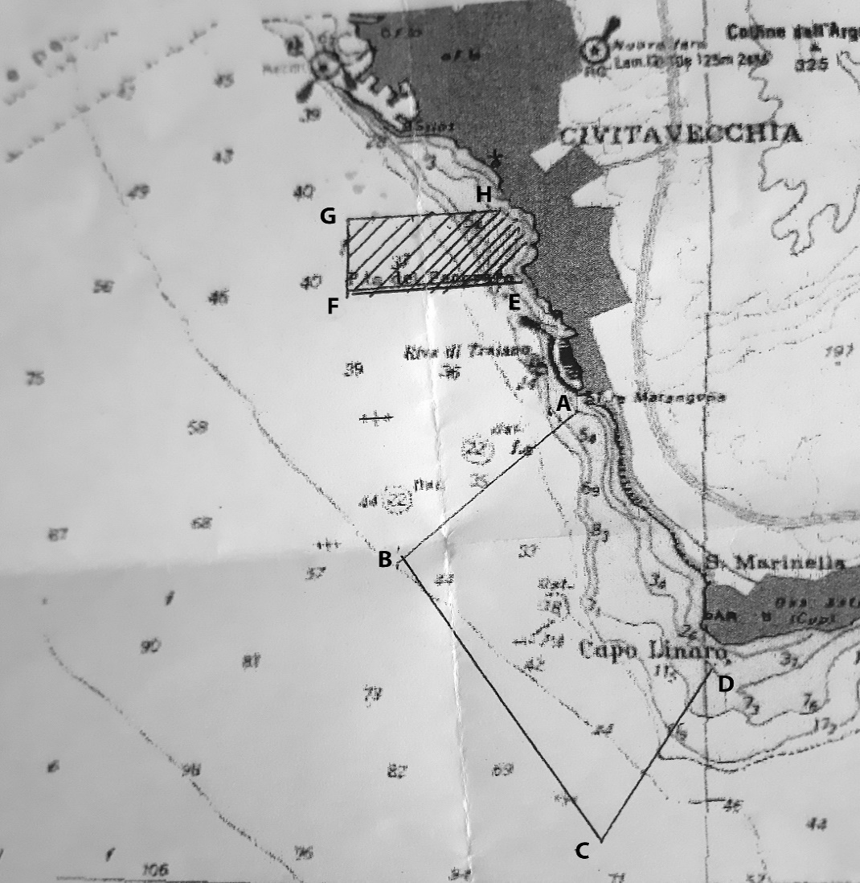
C: 42° 00’ 48” N - 011° 49’ 12” E
D: 42° 01’ 42” N - 011° 50’ 10” E

Campo di Riserva: La Madonnina
E: 42° 04.4202’ N – 011° 48.2966’ E
F: 42° 04.4164’ N – 011° 47.9309’ E
G: 42° 04.6428’ N – 011° 48.4536’ E
H: 42° 04.4508’ N – 011° 48.2914’ E

PROGRAMMA:
Il seguente programma si riferisce a entrambe le giornate di gara (1 e 2 Giugno 2024):
Ore 8:30 | Raduno dei concorrenti presso il Blue Shark Diving (Mercure Residence), Riva di Traiano Via Aurelia Sud, Km 68 750, Civitavecchia:  - Iscrizioni,  - Controllo delle posizioni federali dei concorrenti,  - Consegna delle Memory Card già formattate al Direttore di Gara,  - Verifica attrezzature e attribuzione numero gara da parte del D. di G.;
Ore 9:30/10:00 | Inizio della Gara (durata 3 ore);
Ore 13:00 | Fine Gara, apertura custodie solo davanti al Direttore di Gara e consegna delle Memory Card;
Ore 14:00 | Restituzione delle Memory Card ai concorrenti;
Ore 15:00 | Consegna foto selezionate alla Giuria, evidenziandole su modello cartaceo, per inizio lavori;
Ore 18:30 | Pubblicazione classifiche, proiezione ai concorrenti e premiazione presso il “Mercure Residence” Riva di Traiano Via Aurelia Sud, Km 68 750, Civitavecchia

ISCRIZIONI:
Tutte le iscrizioni (mod. D1 - D2) al “19° e 20° TROFEO Tirreno Sub Roma” dovranno pervenire esclusivamente a mezzo e-mail a: mdanielem@hotmail.com entro e non oltre il 20 Maggio 2024.
Le quote di partecipazione sono le seguenti:
Quota iscrizione* | - € 30.00 x Selettiva
Quota passaggio barca* | - € 35.00 x Selettiva
 | *la quota comprende il passaggio barca e 1 bombola da 15 Litri

Le quote di partecipazione dovranno essere corrisposte entro e non oltre il 20 Maggio 2024 con bonifico bancario a: A.S.D. Tirreno Sub Roma IBAN: IT62P0329601601000066423714

COMITATO DI SETTORE ATTIVITA’ SUBACQUEE E NUOTO PINNATO
MODULO D1 * ISCRIZIONE GARE
IL PRESIDENTE della Società _________________________________________________________
con sede in ________________________________________________________________n. _____
C.A.P. ______________ Città ____________________________________________ Sigla. Prov. ____
Tel. ___________________ fax __________________ e-mail: ______________________________
REGOLARMENTE AFFILIATA ALLA FIPSAS PER L’ANNO IN CORSO, CHIEDE DI ISCRIVERE ALLA GARA DI:
FOTO SUB

DENOMINATA “19° TROFEO TIRRENO SUB ROMA” CHE SI SVOLGERA’ A CIVITAVECCHIA il
1 GIUGNO 2024

i seguenti soci:

1) COGNOME NOME n° Tess. Fed.le/Atleta categoria (*) n° brevetto ARA di 2°

___________________________________________________________________________________
2) COGNOME NOME n° Tess. Fed.le/Atleta categoria (*) n° brevetto ARA di 2°
___________________________________________________________________________________
3) COGNOME NOME n° Tess. Fed.le/Atleta categoria (*) n° brevetto ARA di 2°

___________________________________________________________________________________
4) COGNOME NOME n° Tess. Fed.le/Atleta categoria (*) n° brevetto ARA di 2°

__________________________________________________________________________________
5) COGNOME NOME n° Tess. Fed.le/Atleta categoria (*) n° brevetto ARA di 2°

___________________________________________________________________________________
6) COGNOME NOME n° Tess. Fed.le/Atleta categoria (*) n° brevetto ARA di 2°

___________________________________________________________________________________

categoria (*): REFLEX * COMPATTE * SMARTPHONE* MODELLA/O *

IN QUALITA’ DI PRESIDENTE DELLA SOCIETA’, DICHIARO VERI I DATI QUI RIPORTATI, CHE TUTTI GLI ATLETI, TECNICI E/O DIRIGENTI PRESENTI ALLA MANIFESTAZIONE SONO IN REGOLA CON IL TESSERAMENTO FIPSAS ATTIVITA’ SUBACQUEE E NUOTO PINNATO PER LA STAGIONE IN CORSO E CON LA VISITA MEDICA, SE RICHIESTA (GLI ATLETI – NONCHE’ GLI ASSISTENTI, PER LE GARE DI PESCA IN APNEA – SONO TUTTI IN POSSESSO DEL CERTIFICATO MEDICO SPORTIVO AGONISTICO).

______________________, IL__________________ PRESIDENTE DELLA SOCIETA’

______________________

COMITATO DI SETTORE ATTIVITA’ SUBACQUEE E NUOTO PINNATO
MODULO D1 * ISCRIZIONE GARE

IL PRESIDENTE della Società _________________________________________________________
con sede in ________________________________________________________________n. _____
C.A.P. ______________ Città ____________________________________________ Sigla. Prov. ____
Tel. ___________________ fax __________________ e-mail: ______________________________
REGOLARMENTE AFFILIATA ALLA FIPSAS PER L’ANNO IN CORSO, CHIEDE DI ISCRIVERE ALLE GARE DI:
FOTO SUB

DENOMINATA “20° TROFEO TIRRENO SUB ROMA” CHE SI SVOLGERA’ A CIVITAVECCHIA il
2 GIUGNO 2024

i seguenti soci:

1) COGNOME NOME n° Tess. Fed.le/Atleta categoria (*) n° brevetto ARA di 2°

___________________________________________________________________________________
2) COGNOME NOME n° Tess. Fed.le/Atleta categoria (*) n° brevetto ARA di 2°
___________________________________________________________________________________
3) COGNOME NOME n° Tess. Fed.le/Atleta categoria (*) n° brevetto ARA di 2°

___________________________________________________________________________________
4) COGNOME NOME n° Tess. Fed.le/Atleta categoria (*) n° brevetto ARA di 2°

__________________________________________________________________________________
5) COGNOME NOME n° Tess. Fed.le/Atleta categoria (*) n° brevetto ARA di 2°

___________________________________________________________________________________
6) COGNOME NOME n° Tess. Fed.le/Atleta categoria (*) n° brevetto ARA di 2°

___________________________________________________________________________________

categoria (*): REFLEX * COMPATTE * SMARTPHONE* MODELLA/O *

IN QUALITA’ DI PRESIDENTE DELLA SOCIETA’, DICHIARO VERI I DATI QUI RIPORTATI, CHE TUTTI GLI ATLETI, TECNICI E/O DIRIGENTI PRESENTI ALLA MANIFESTAZIONE SONO IN REGOLA CON IL TESSERAMENTO FIPSAS ATTIVITA’ SUBACQUEE E NUOTO PINNATO PER LA STAGIONE IN CORSO E CON LA VISITA MEDICA, SE RICHIESTA (GLI ATLETI – NONCHE’ GLI ASSISTENTI, PER LE GARE DI PESCA IN APNEA – SONO TUTTI IN POSSESSO DEL CERTIFICATO MEDICO SPORTIVO AGONISTICO).

______________________, IL__________________ PRESIDENTE DELLA SOCIETA’

_______________________

